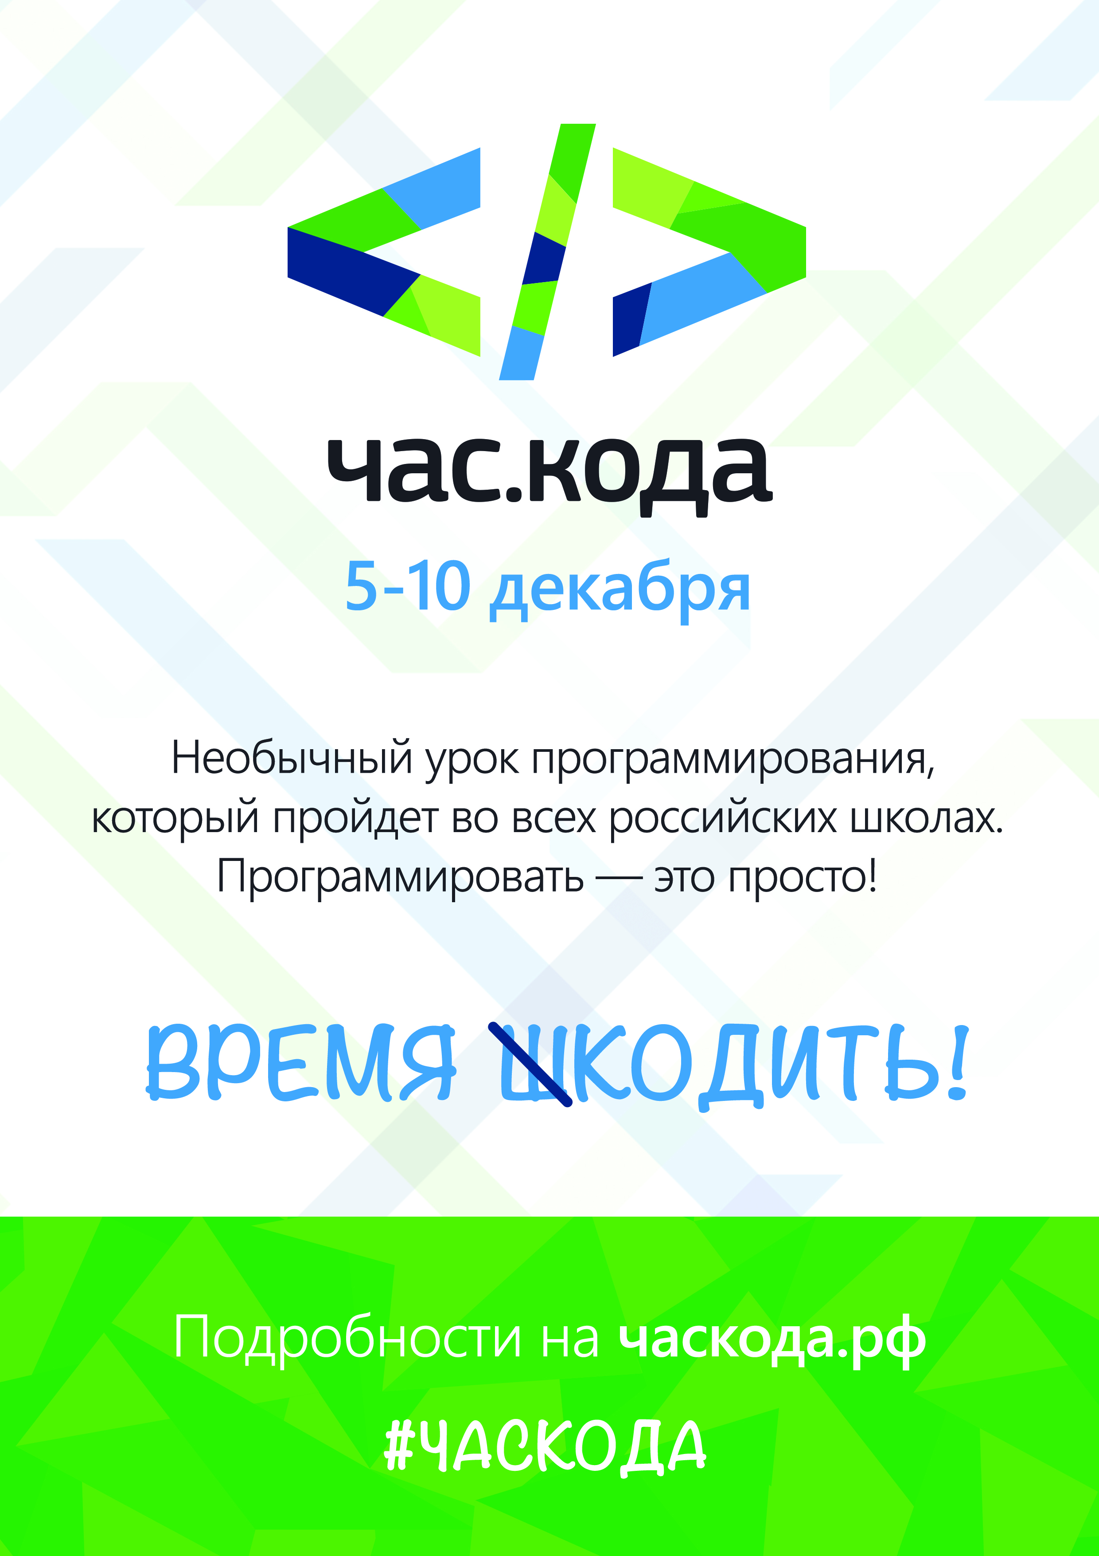
9 декабря в рамках третьей Всероссийской акции «Час кода» проведён тематический урок “Код – универсальный язык будущего”.

Цель урока: повысить мотивацию обучающихся к изучению программирования, как к универсальному навыку для самореализации в различных отраслях знаний и деятельности человека.
Урок состоял из бескомпьютерной части и практической работы. В ходе первой части учащиеся убедились, что изучать компьютерные науки и программировать - очень важно для того, чтобы стать востребованным специалистом и, следовательно, успешным в жизни. Работая с игровым тренажером, учащиеся наглядно увидели, что программирование может быть увлекательным и интересным, ведь главный герой является искателем сокровищ и путешествует по миру в поисках драгоценных кристаллов. На каждом этапе ему нужно помочь пройти по лабиринту к выходу, не сбившись с пути, и получить драгоценности.

В конце урока учащиеся продолжили фразу:
“Программирование - это …» И сделали вывод, что программирование - это то, что объединяет людей, работающих в разных областях! Программирование - это тот навык, который может изменить жизнь.
В заключение урока учащиеся получили сертификаты за участие в акции «Час кода».

